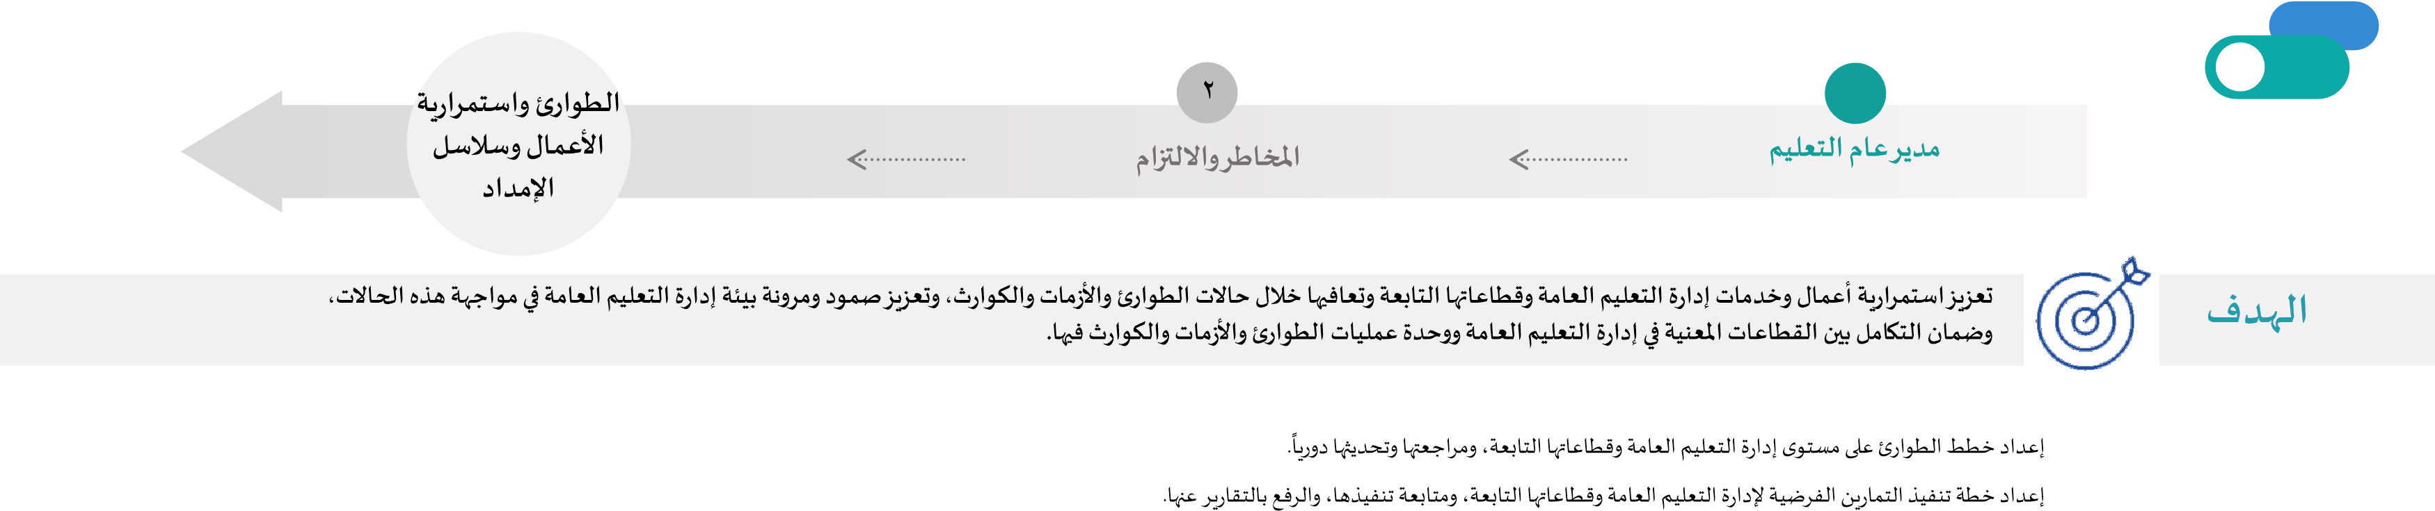
.1
.2
متابعة تطبيق معايير ومستويات إدارة الحالة الطارئة وتصعيدها وخفضها ونماذج الرصد والمراقبة والإنذار والتحذير للحالة الطارئة، بالتنسيق مع القطاعات ذات العلاقة.  متابعة تطبيق برام وحلول ظمان استمرارية الأعمال لمعالجة مخاطر الانقطاع أو التعطل ذات الصلة بتقديم الخدمات الأساسية لإدارة التعليم العامة وقطاعاتها التابعة.  مراقبة الفترات التمنية القصوى المقبولة للانقطاع وأوقات التعافي المس هدفة والحد الأدنأ من أهداف استمرارية الأعمال ونقاط الاسترجاع المس هدفة للأنشطة التي تعتمد على البيانات، والتأكد من الالتزام لها من قبل قطاعات إدارة التعليم العامة.  مراقبة وتقييم إجراءات وعمليات الاستلابة للحالة الطارئة والتعافي منها وإجراءات استمرارية الأعمال لإدارة التعليم العامة وقطاعاتها التابعة، وتوثيق الدروم المستفادة منها، والحلول المقترحة لمعالج ها، وإبلاغها للقطاعات والجهات ذات العلاقة.  تقييم الموارد والإمكانات والقدرات الحالية لإدارة التعليم العامة وقطاعاتها التابعة للاستعداد للحالات الطارئة والاستلابة لها والتعافي منها، واقتراح القدرات اللازمة، والرفع لها للاعتماد.  التنسيق مع القطاعات ذات العلاقة لإعداد وتطوير خطط وبرام التدريب والتأهيل والتوعية والتثقيف والتواصل الخاصة ظمن ملال اختصاصها، وتقديم الدعم لتنفيذها على مستوى ديوان الوزارة بالتنسيق مع الجهات المنفذة. | .3  .4  .5  .6 .7 .8 | المهام  والمسئوليات
متابعة تطبيق السياسات والبرام والخطط والمنهجيات والأدلة والنماذج المعتمدة ذات الصلة بالطوارئ والأزمات والكوار واستمرارية الأعمال لإدارة التعليم العامة وقطاعاتها، بالتنسيق مع القطاعات ذات العلاقة. | .9
المشاركة في تنفيذ استراتيلية إدارة المخاطر والطوارئ واستمرارية الأعمال ظمن الاختصاص على مستوى إدارة التعليم العامة وقطاعاتها، بالتنسيق مع القطاعات ذات العلاقة. | .01
متابعة مؤشرات الأداء الرئيسة ظمن اختصاص إدارة التعليم العامة في ملال الطوارئ واستمرارية الأعمال، والالتزام لها، بالتنسيق مع القطاعات والجهات ذات العلاقة ورفع التقارير بذلك . | .11
متابعة معايير ومؤشرات الجاهتية لإدارة التعليم العامة وقطاعاتها ذات العلاقة بالطوارئ واستمرارية الأعمال، وإعداد تقارير الجاهتية على مستوى إدارة التعليم العامة ومراقب ها ،بالتنسيق مع القطاعات ذات العلاقة. | .21
متابعة تطبيق معايير وإجراءات تفعيل خطط الطوارئ واستمرارية الأعمال والخطط ذات العلاقة، ومعايير الانتقال من مرحلة الاستلابة إلى مرحلة التعافي ،بالتنسيق مع القطاعات ذات العلاقة. | .31
تمثيل إدارة التعليم العامة في الاستراتيليات الوطنية للطوارئ والكوار والأزمات واستمرارية الأعمال. | .41

46

